Quy trình sản xuất giò chả món ăn truyền thống của Việt Nam
Giò, chả là một món ăn truyền thống của người Việt Nam và nổi tiếng vì hương vị thơm ngon cũng như cách chế biến công phu tỉ mỉ. Do cách chế biến giò chả tương tự một số sản phẩm của các nước khác như: xúc xích, salami…nên giò chả có nhiều tên tiếng Anh khác nhau: Vietnamese Salami, Vietnamese Ham,Vietnamese Pork Sausage, Lean pork pie, Pork paste, Pork Pate in Banana Leaf …là một món ăn độc đáo được kênh truyền hình Mỹ CNN bình chọn là một trong 50 món ăn ngon nhất thế giới năm 2011 và là một trong 12 món ngon Việt Nam, được kỷ lục châu Á bình bầu năm 2012.
Theo cách chế biến dân gian, thịt dùng để làm giò lụa phải là thịt còn nóng vừa mới giết mổ (giai đoạn trước co cứng), thịt nạc mông hay bắp đùi của những con heo vừa khoảng 90 - 100kg. Sau khi cắt ngang thớ thịt thành những miếng nhỏ, bỏ gân, rồi bỏ vào cối đá giã, giã nhanh tay, bao giờ thấy thịt nhuyễn quánh là sản phẩm dạng nhũ tương thì cho thêm chút nước mắm ngon, chút muối rang đã tán nhỏ, rồi thúc thịt cho đều mắm muối. Cho vào lá gói chặt, buộc lại kỹ rồi bỏ vào nồi nước lạnh mà luộc. Nước phải phủ ngập giò, khi nào giò chín thì vớt ra, treo cho nhỏ hết nước.
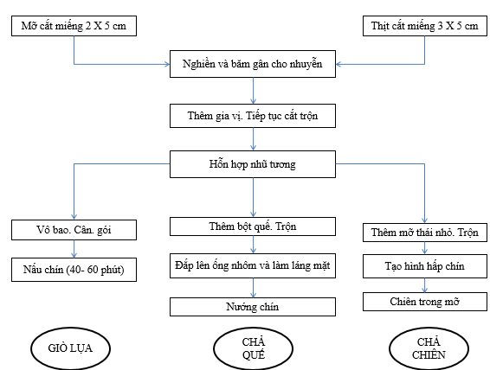
Ngày nay sản xuất giò chả đã được sản xuất đại trà cả với quy mô công nghiệp và thủ công. Chính vì vậy không thể sử dụng thịt heo vừa giết mổ để chế biến giò chả mà sử dụng thịt trữ trong tủ mát sau đó bổ sung nhóm phụ gia tạo cấu trúc làm cho các sản phẩm giò chả vẫn đảm bảo tính chất đặc trưng của nó.

Sơ đồ: Quy trình sản xuất giò chả
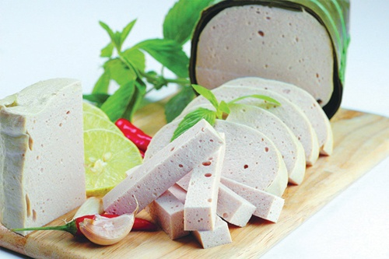
Hình 1: Giò lụa (Nguồn internet)
Chất phụ gia: sử dụng carageenan (một chất chiết xuất từ rong biển tương tự argar) hoặc polyphosphate (hay gọi là bột accord) là chất phụ gia an toàn thay thế hàn the (muối borat: độc hại cho sức khỏe người tiêu dùng). Tác dụng là chất đệm điều chỉnh pH sản phẩm, như là một anion nhiều hóa trị và cô lập các ion kim loại.
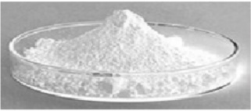
Hình 2: Chất phụ gia Polyphosphate (Nguồn internet)
Khả năng đặc biệt của chất phụ gia có thể liên kết một đầu với các nhóm mang điện dương, trong khi đầu còn lại liên kết với nước, làm tăng khả năng giữ nước, tăng khả năng liên kết và tăng hiệu suất sản xuất.
Hoạt hóa protein trong thịt: Có khả năng trích ly protein dạng cơ sợi ra khỏi thịt cao hơn và nhanh hơn, làm săn kết lại trong khối giò thành kết cấu protein bền vững trong quá trình xử lý nhiệt.
Ức chế và tiêu diệt một phần vi sinh vật; có khả năng làm chậm sự sinh trưởng và giảm khả năng chống chịu nhiệt của vi sinh vật. Do đó mà tiêu diệt vi sinh vật nhanh hơn so với trường hợp không dùng chất phụ gia trong cùng thời gian đun nóng và cùng nhiệt độ.
Việc sử dụng với liều lượng thông dụng (< 0,5%) trong chế biến thực phẩm không làm thay đổi mùi vị chuẩn thực phẩm. Tuy vậy, chất phụ gia có thể làm gia tăng nhẹ vị mặn của sản phẩm.
Sản phẩm giò chả dù sản xuất thủ công hay công nghiệp cũng phải đạt một số tiêu chuẩn sau:
1. Tiêu chuẩn cảm quan
Trọng lượng đúng theo từng loại giò chả
Mặt ngoài giò chả mịn khô ráo không nhớt, kết cấu tốt, có lỗ nhỏ
Vết cắt giò chả ráo không bở nhũn, có độ đàn hồi tốt.
Mùi vị thơm ngon, không có mùi lạ.
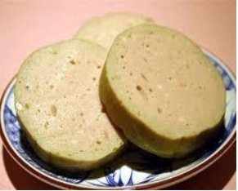

2. Tiêu chuẩn lý hóa (TCVN 7049:2002)
STT | Tên chỉ tiêu | Yêu cầu
1 | Phản ứng Kreiss | Âm tính
2 | Phản ứng định tính dihydro sulfua (H₂S)
3 | Hàm lượng amoniac, mg/100g, không lớn hơn | 40,0
4 | Hàm lượng nitrit, mg/100g, không lớn hơn | 167
5 | Chỉ số peroxit, số ml (Na₂SO₃) 0,002 N dùng để trung hòa hết lượng peroxit trong 1kg không lớn hơn | 5
3. Tiêu chuẩn vi sinh (TCVN 7049:2002)
STT | Vi sinh vật | Giới hạn cho phép
1 | Tổng số VSV hiếu khí, số khuẩn lạc trong 1g sản phẩm | 3.10⁵
2 | E.coli, số vi khuẩn trong 1g sản phẩm | 3
3 | Coliforms, số vi khuẩn trong 1g sản phẩm | 50
4 | Salmonella, số vi khuẩn trong 25g sản phẩm | 0
5 | B.cereus, số vi khuẩn trong 1g sản phẩm | 10
6 | Staphylococcus aureus, số vi khuẩn trong 1g sản phẩm | 10
7 | Clostridium botulinum, số vi khuẩn trong 1g sản phẩm | 0
8 | Clostridium perfringens, số vi khuẩn trong 1g sản phẩm | 0
4. Dư lượng kim loại nặng (TCVN 7049:2002)
Stt | Tên chỉ tiêu | Giới hạn tối đa (mg/kg)
1 | Chì (Pb) | 0,5
2 | Cadimi (Cd) | 0,05
3 | Thủy ngân (Hg) | 0,03
5. Dư lượng thuốc thú y (TCVN 7049:2002)
Stt | Tên chỉ tiêu | Giới hạn tối đa (mg/kg)
1 | Họ Tetracyclin | 0,1
2 | Họ Cloramphenicol | 0
6. Độc tố nấm mốc (TCVN 7049:2002)
Hàm lượng aflatoxin B1 của giò chả không lớn hơn 0,005 (mg/kg)
7. Dư lượng hoocmon (TCVN 7049:2002)
Stt | Tên chỉ tiêu | Giới hạn tối đa (mg/kg)
1 | Dietylbestrol | 0,0
2 | Testosterol | 0,015
3 | Estadiol | 0,0005
Như vậy sản phẩm giò chả ngon, chất lượng ngoài khâu chọn nguyên liệu tốt và thực hiện đúng theo quy trình sản xuất đặc trưng của từng loại sản phẩm thì phải đạt đủ tiêu chuẩn lý hóa, vi sinh, dư lượng thuốc, hoocmon cũng như tiêu chuẩn cảm quan.
Trần Thị Nhung

